«Талды жалпы білім беретін мектебі» КММ

Талды жалпы білім беретін мектебінің педагог-психологының
2023-2024 оқу жылында атқарылған жылдық есебі

Дайындаған: Талды ЖББМ
педагог-психологы Толеуова З.С.

Талды, 2023 оқу жылы
«Талды жалпы білім беретін мектебі»КММ
2023-2024 оқу жылында
педегог-психолог Толеуова З.С. І-жартыжылдықта жүргізілген жұмыстарына мәтіндік есеп

Талды жалпы білім беретін мектебінде 2022-2023оқу жылында қыркүйек айында 2023-2024 оқу жылының жылдық жұмыс жоспары құрылып,мектеп директорының м.а. Калдыбекова М.А. бекітті.
Психологиялық- педагогикалық сүйемелдеуді 25.09.2023ж. ата- аналарға хабарлап, келісу жайында жиналысы өткізілді. Психологиялық қызметтің 2023-2024оқу жылына арналған жұмыс жоспарымен таныстырылды. Сонымен қатар, психологиялық-педагогикалық сүйемелдеуді көрсету туралы келісім шартқа сәйкес ата-аналардан келісім парағы алынды. Келісім бермеген ата-аналар болған жоқ. Қатысқан ата-аналар саны-72
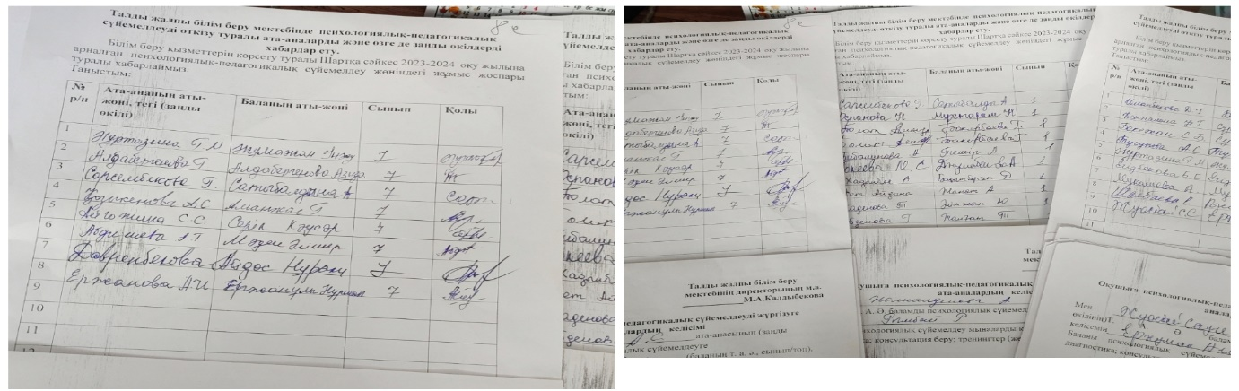

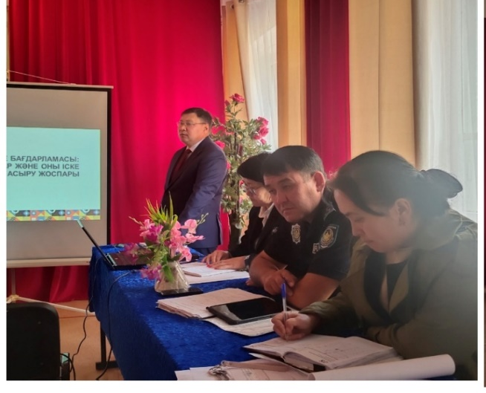
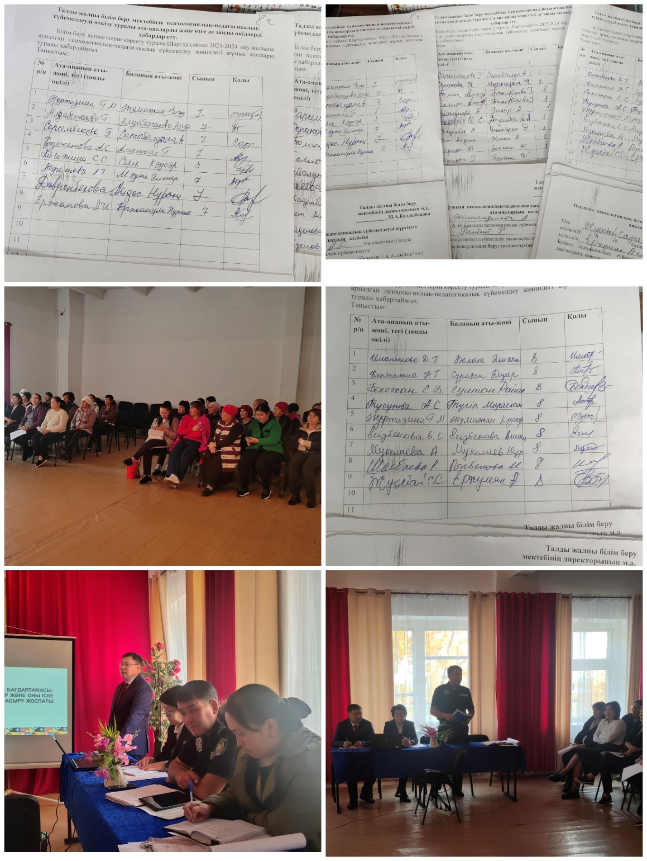

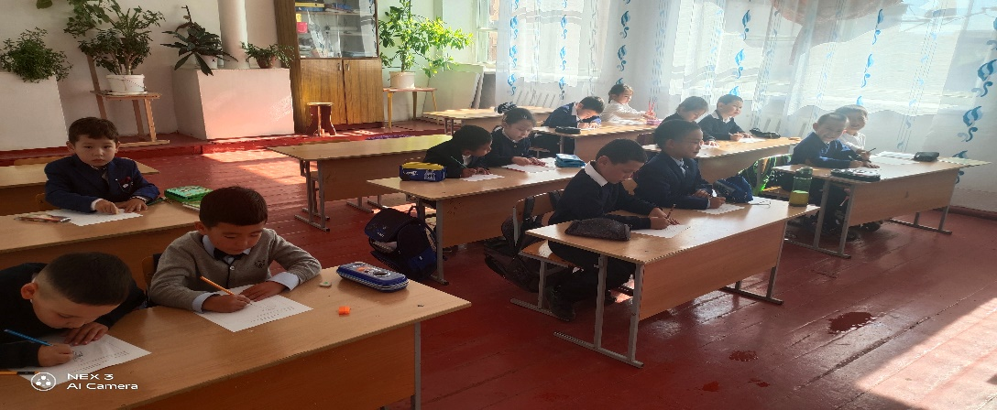
Қыркүйек айында 1-сынып оқушыларының мектепке бейімделуін кешенді зерттеу тақырып аясында Керн-Йиерасек әдістемесі алынды. Әдістемеге барлық 13 білім алушы қатысты.

Филлипстің мектепке үрейлену деңгейін саралау 5-сынып оқушыларының орта буынға бейімделуін кешенді зерттеу жзүргізілді.
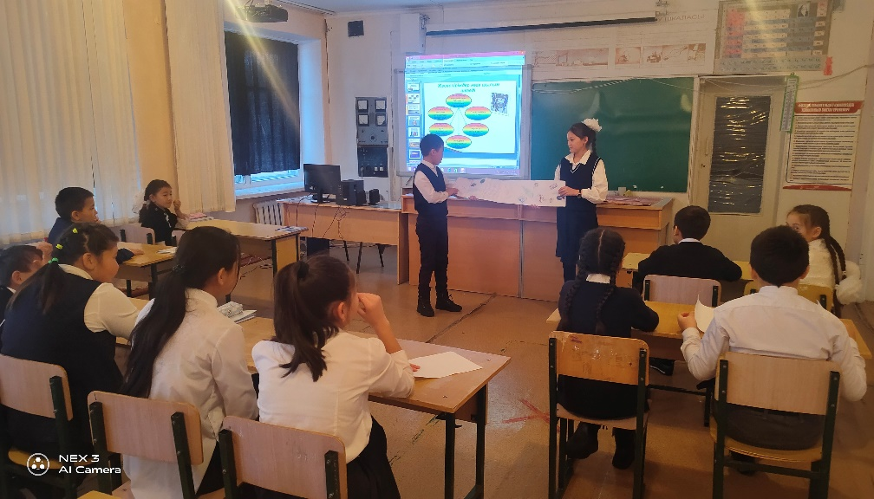

Қазан айында даярлық сыныбымен 1сынып оқушыларына «Мектеп суреті» әдістемесі Оқушылардың мектепке қарым-қатынасын анықтау.
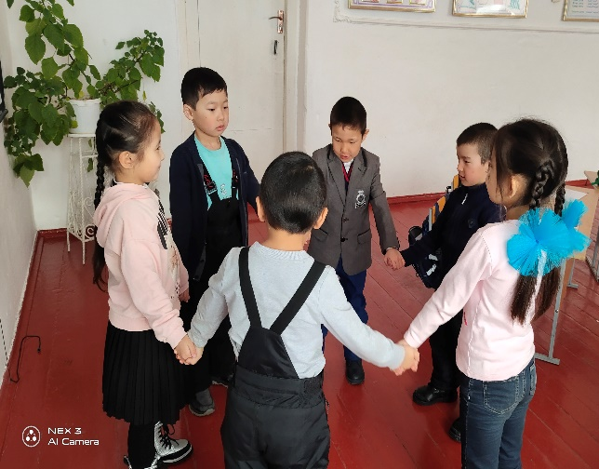
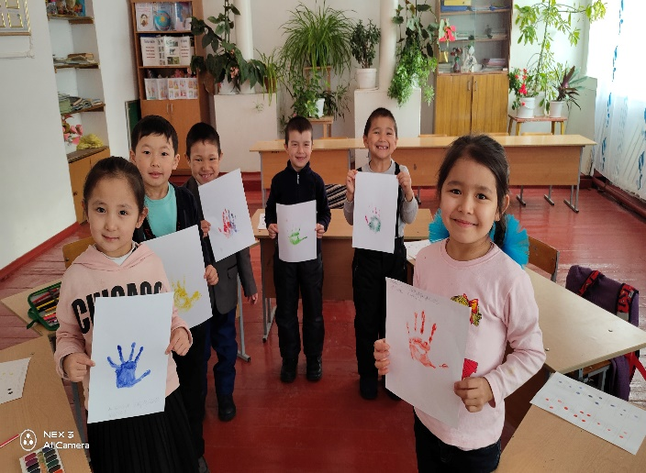

Қараша айында 1-2 сынып оқушыларына Н.Г. Лусканованың әдістемесін өткіздім. Мақсаты: Бастауыш сынып оқушыларының оқу мотивациясының деңгейін бағалау
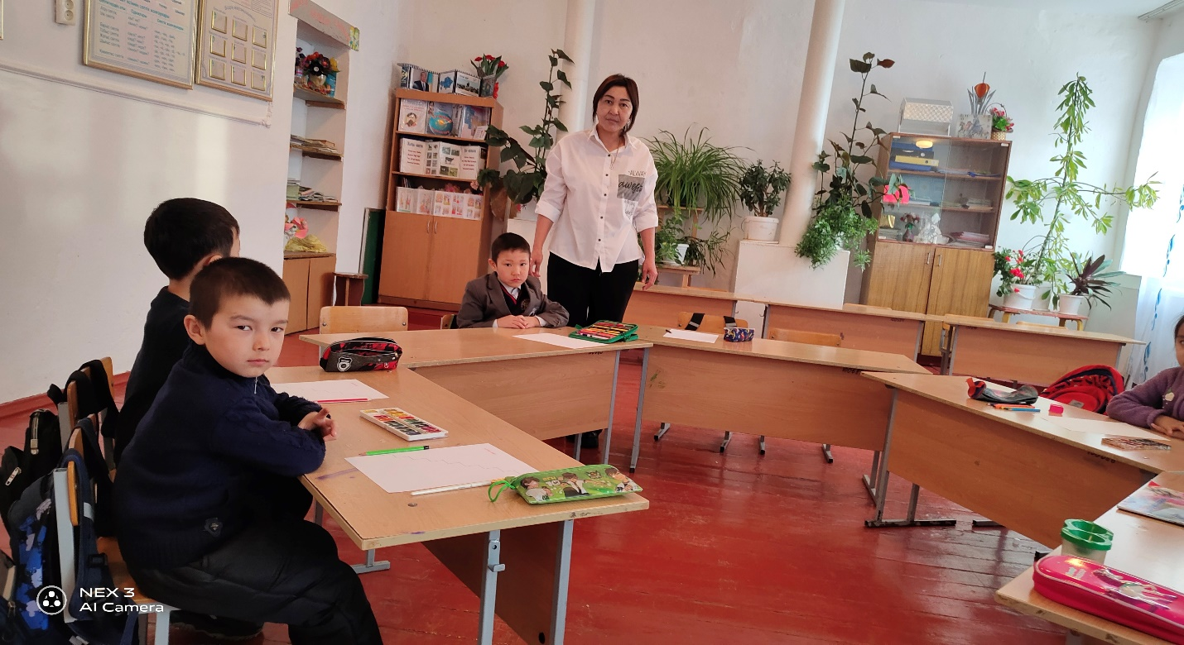

Қараша айында 6-9 сынып оқушыларына Айзенк тесті алынды . Барлық оқушылар саны -45. Қатысқаны -38

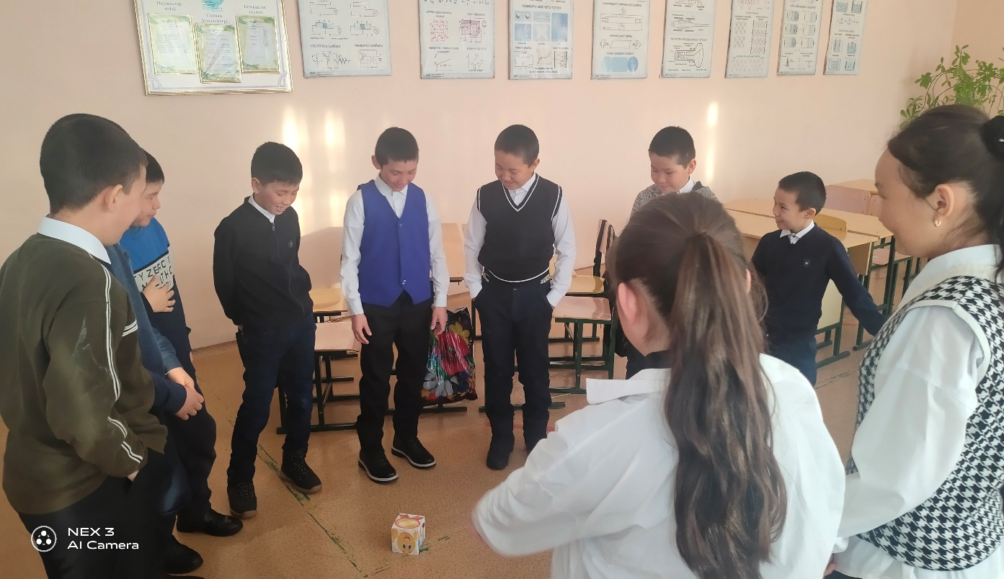

Желтоқсан айында 3-4 сынып оқушыларынан Э.Ф.Замбацевичене әдістемесі алынып, дарынды балалар анықталдцы.
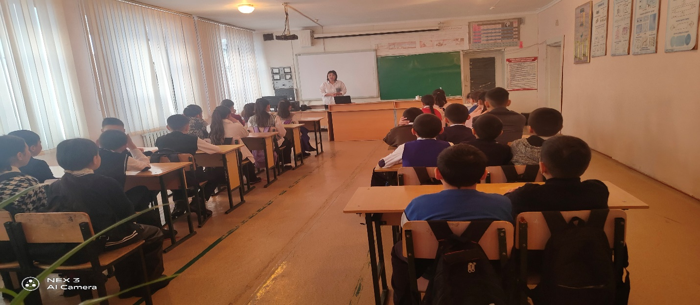

Желтоқсан айында 5 – 11 сыныптар арасында мектеп буллингінің алдың алу бойынша «Буллинг. Баланың барлық қатыгездіктен қорғалуға құқығы» тақырыбында дәріс оқылып, бейнетаспа көрсетілді.
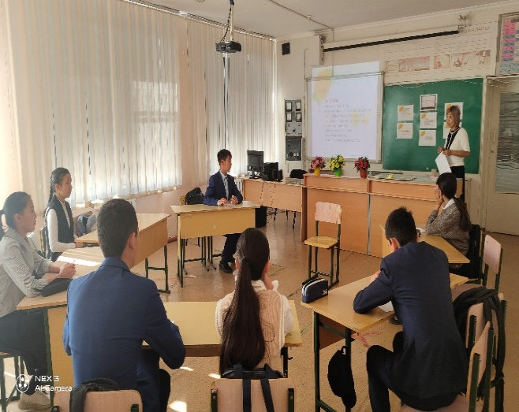
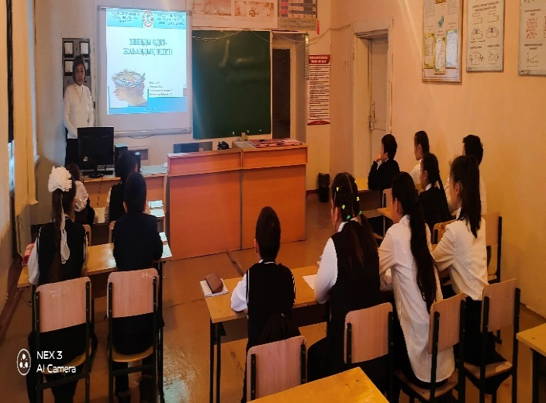

Оқушылар арасында «Буллинг баланың барлық қатыгездіктен.....» тақырыбында пікірталас өткізілді. Мақсаты: Буллинг ұғымымен таныстырып, жасөспірімдердің өз іс-әрекетіне жауапты қарым-қатынасын қалыптастыру мәселелерінде ұстаздарға көмек көрсету, белсенді педагогикалық ұстанымын қалыптастыру.
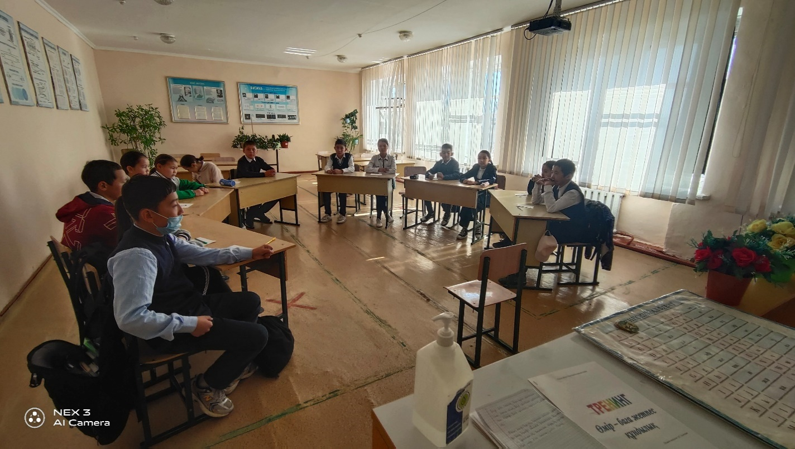

Сабақ соңындаа оқушылардан «Буллингтен қалай қорғанамыз» атта сауалнама алынды.

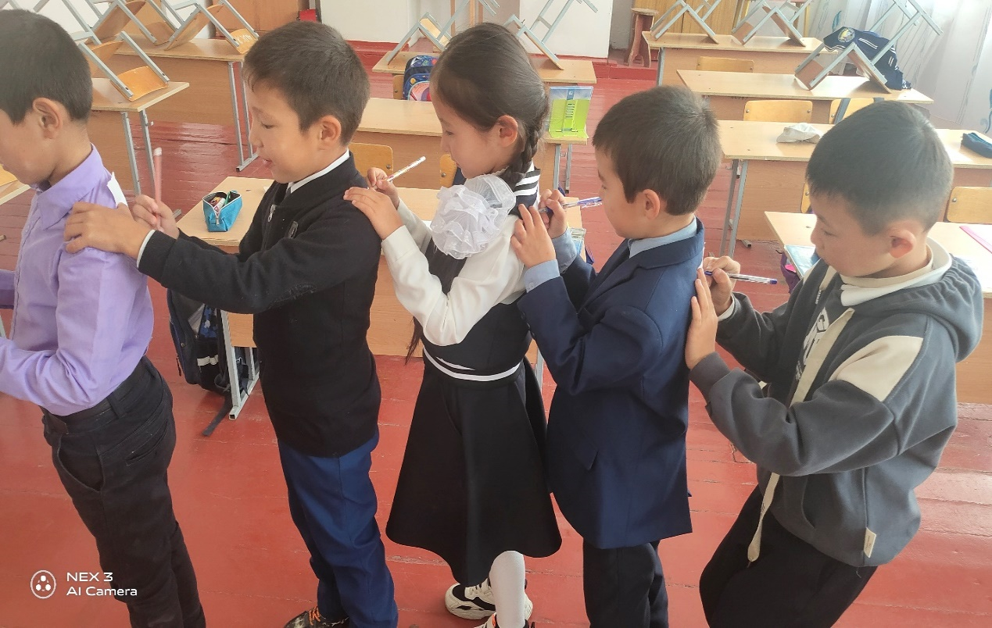

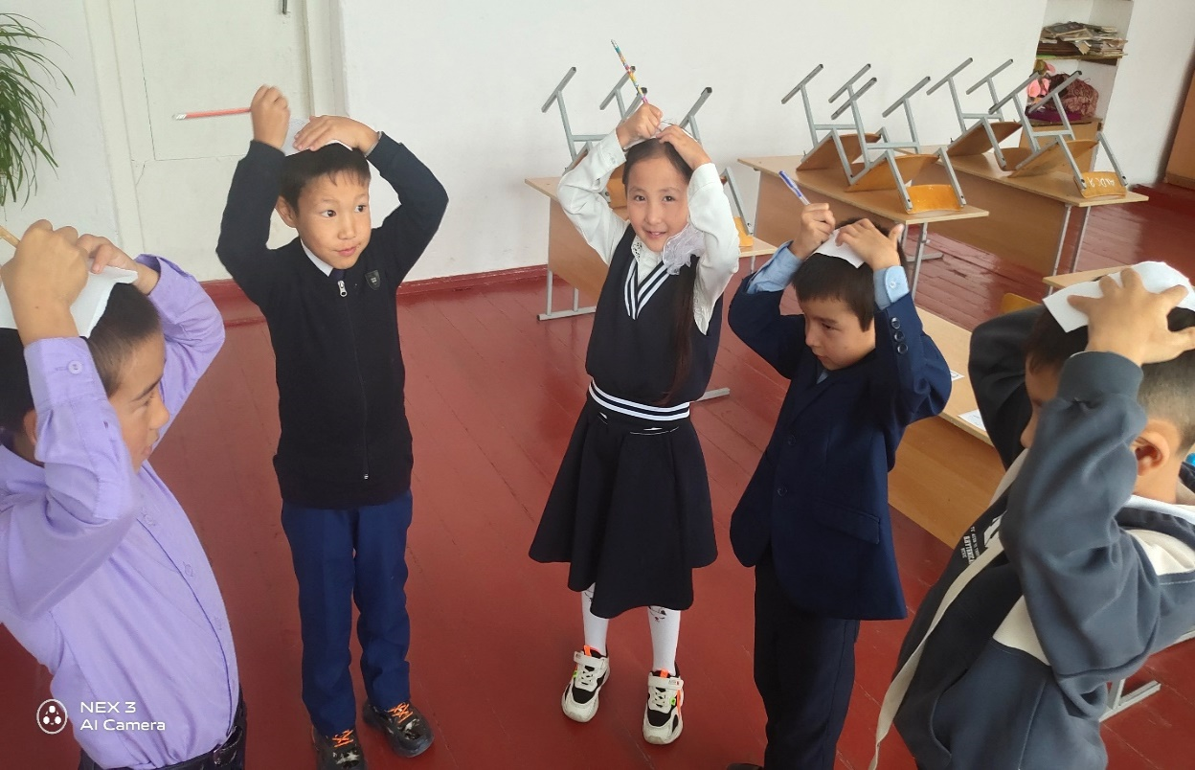
Желтоқсанда 8-11 сыныптар арасында Жыныстық қолсұғушылыққа қарсы құқық бұзушылықтардың алдын алу қауіпсіздігін қамтамасыз ету бойынша іс-шаралар өткізілді. Мақсаты аталмыш жастағы балалар топтарына қауіпсіз мінез-құлық, 16-ға толмаған тұлғалармен ерікті жыныстық қатынастар, қылмыстық жауапкершілік нормаларын түсіндіру шаралары туралы ақпараттандыру.

«Талды жалпы білім беретін мектебі» КММ
«Кәмелетке толмағандар арасында мектеп буллингтің алдын-алу» бойынша педагог-психологтың 2023 оқу жылында атқарылған жұмысы туралы м ә л і м е т
Мектептегі буллингтің алдын-алу мақсатында білім алушылармен, ата-аналармен және мектеп мұғалімдерімен жоспарға сай әдістемеледі пайдалана отырып, жұмыстар жүргізілді. Осы іс-шараларды жүйелі түрде өткізу барысы жоспарға сәйкес атқарылды.
Осы тақырып аясында мектеп психологі З.С.Толеуова мен әлеуметтік педагог М.Е.Токеева «Буллинг. Баланың барлық қатыгездіктен қорғалуға құқығы» тақырыбында мектеп білім алушыларына дәріс өткізді. Дәріс барысында оқушыларға презентациялар көрсетілді.
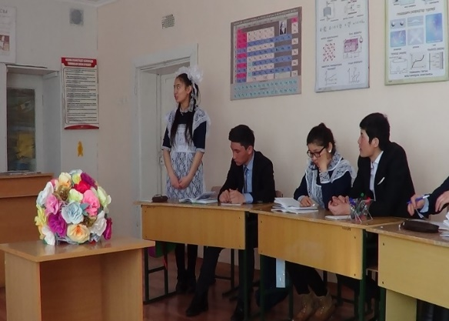
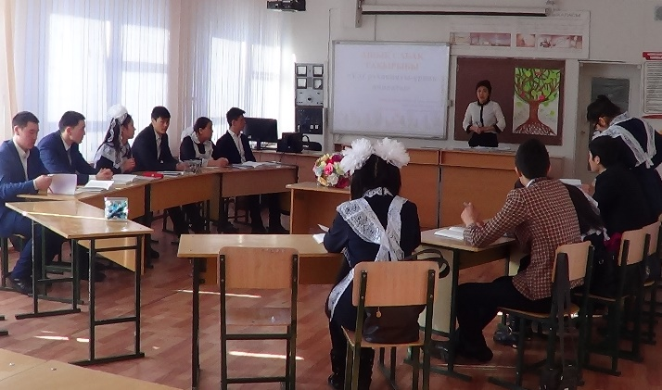

Бастауыш сынып білім алушыларына «Мектепетегі буллинг.Баланың қысым көргенін қалай байқауға болады?» тақырыбында бастауыш сынып жетекшілері сынып сағаттарын өткізді.Мақсаты: Сыныптағы білім алушылардың арасындағы қарым –қатынас деңгейін анықтау.
5-11 сынып жетекшілер «Жасөспірімдер арасындағы буллинг мәселесі» тақырыбында сынып жетекшілер сынып сағаттарын өткізді.Мақсаты:Жасөспірім ортасындағы қатыгездіктің алдын-алу.
Әлеуметтік педагог М.Е.Токеева , мектеп психологі З.С.Толеуова «Буллинг баланың барлық қатыгездіктен.....» тақырыбында оқушы және мұғалімдер арасында пікірталас өткізді. Мақсаты: Буллинг ұғаымымен таныстырып, жасөспірімдердің өз іс-әрекетіне жауапты қарым-қатынасын қалыптастыру мәселелерінде ұстаздарға көмек көрсету, белсенді педагогикалық ұстанымын қалыптастыру.
Ата-аналарға «Балаңыз буллинг құрбаны болған жағдайда не істеу керек?»тақырыбында 9-11 сынып білім алушылардың ата-аналарына жиналыс ұйымдастырылып,ұсыныс, кеңестер берілді.
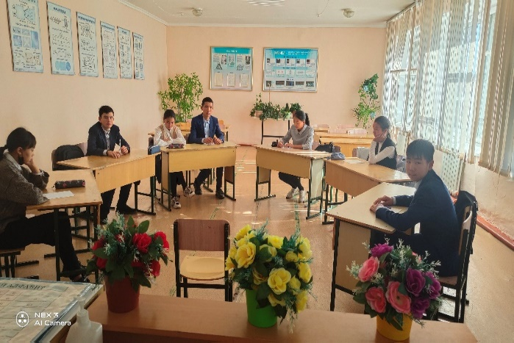
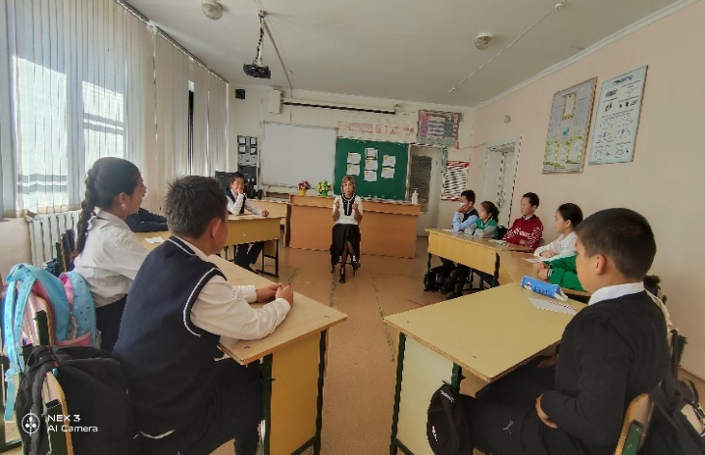

«Талды жалпы білім беретін мектебі» КММ
«Әлеуметтік желіде кәмелетке толмаған жасөспірімдердің қауіпсіздігін қалай қамтамасыз етеміз» тақырып аясында педагог-психологтың 2023 оқу жылында атқарылған жұмысы туралы м ә л і м е т
«Әлеуметтік желіде кәмелетке толмаған жасөспірімдердің қауіпсіздігін қалай қамтамасыз етеміз» атты тақырып аясында педагог-психолог З.С.Толеуова «Қауіпсіз интернет» тақырыбында баяндама оқып, әлеуметтік педагог М.Е.Токеева «Әлеуметтік желінің пайдасы мен зияны» туралы презентация көрсетіп, түсіндірме жұмыстарын жүргізді.
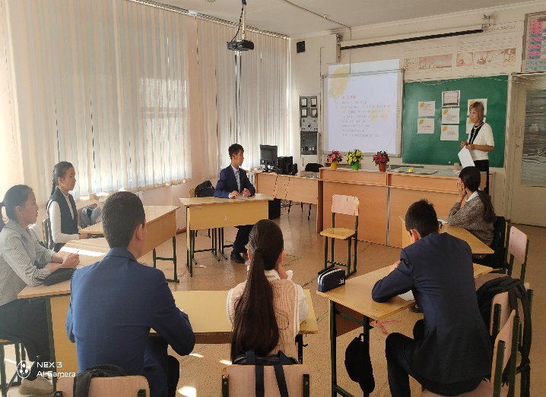
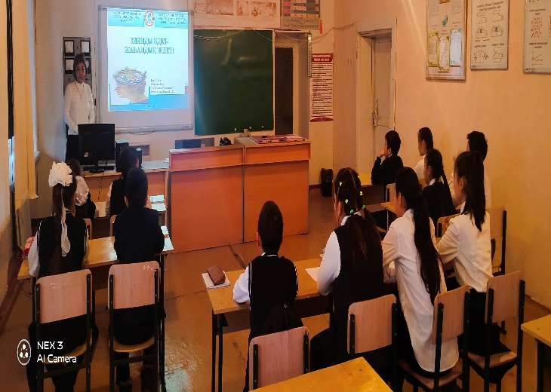

Мақсаты: Кәмелетке толмағандардың, агрессивті әлеуметтік мазмұнының әсері проблемасын түсіну деңгейін арттыруға бағытталған ақпаратты жеткізу, әлеуметтік ресурстарды қолдау мәдениетін, кәмелетке толмағандардың интернетке кіру белсенділігін бақылауға қатысты қызметтерді ересек қолданушылардың жауапкершілігін жоғарылату.

Бүгінгі күні балалрдың кибер кеңістіктегі қауіпсіздігі үлкен проблема болып туындап отыр. Бұл қауіпсіздікті қамтамасыз ету үшін біз ең алдымен мұғалімдердің, ата-аналардың ақпараттық сауаттылығының дәрежесін көтеру қажет деп санаймын. Мұғалімдер өз сабақтарының шегінде заманауи ақпараттық технологияларды неғұрлым көбірек пайдалануы керек, білім алушыларға ол технологиялардың мүмкін боларлық теріс істері туралы ескерту қажет; Ал ата-аналар ғаламтордағы қауіп қатермен күресте ата ананың рөлі маңызды. Олар баланың қауіпсіздігіне ең бірінші кезекте жауапты адамдар болуы тиіс. Сондықтан ата аналарға балаларына интернеттегі қауіп туралы жиі айтып, мінезіндегі кез келген өзгерісті бақылау отыруы тиіс.
Кәмелет жасқа толмаған жасөспірімдерді ғаламторға тәуелді болудан қорғау үшін олардың бос уақытын тиімді ұйымдастыру қажет. Пайдалы үйірмелер мен спорт секцияларына қатыстырып, бойындағы талантын таныған бала киббербуллингке тап болмайды. Баланың өзі қызыққан үйірмелеріне қызықтыра қатыстырса, әлеуметтік желіде көп отыруы байқалмас еді. Қорыта келе: баланың мінез -құлық ерекшелігіндегі көзқарасын өзгерте білу әр отбасындағы ата-аналардың , мектеп ұстаздарының басты міндеттерінің бірі.
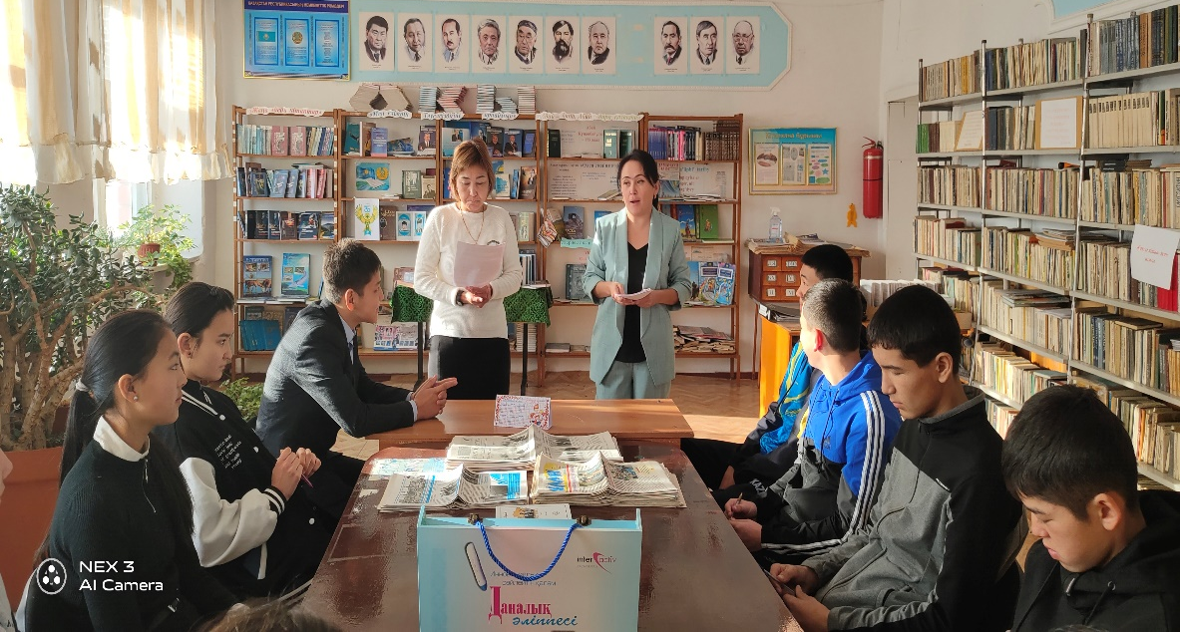

Бала тәрбиесіндегі ата-ананың рөлі» тақырыбында ата-аналармен тренинг өткізілді.
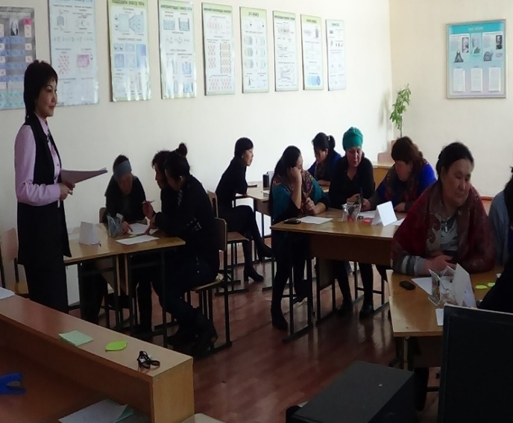
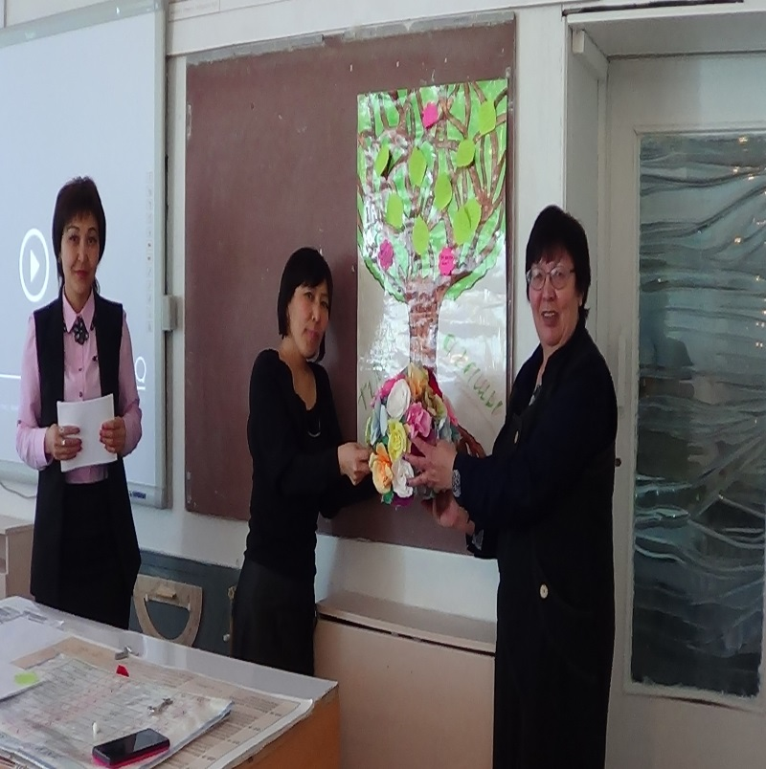

«Буллинг, кибербуллингпен қалай қорғанамыз» атты семинар-практикум өткізілді. Мақсаты: Ата-аналарға балаларының интернет қауіпсіздігі туралы түсіндіру.
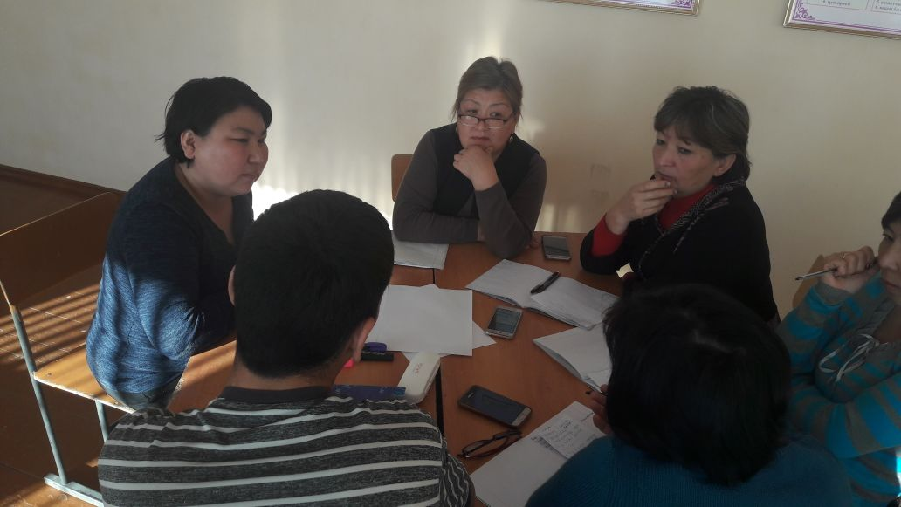
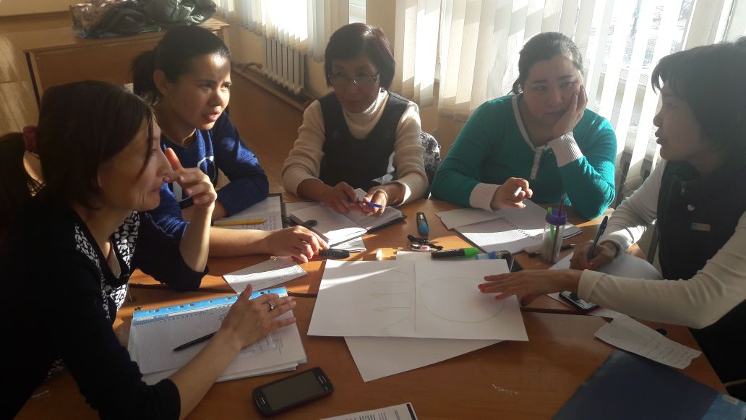

Талды жалпы білім беретін мектебінде «Мектептегі жасөспірімдердің физикалық және психикалық денсаулығын нығайту, деструктивті мінез-құлықының алдын-алу» бағдарламасы бойынша мектеп қызметкерлері, кіші қызметкерлер, ата-аналарды оқыту туралы мәлімет
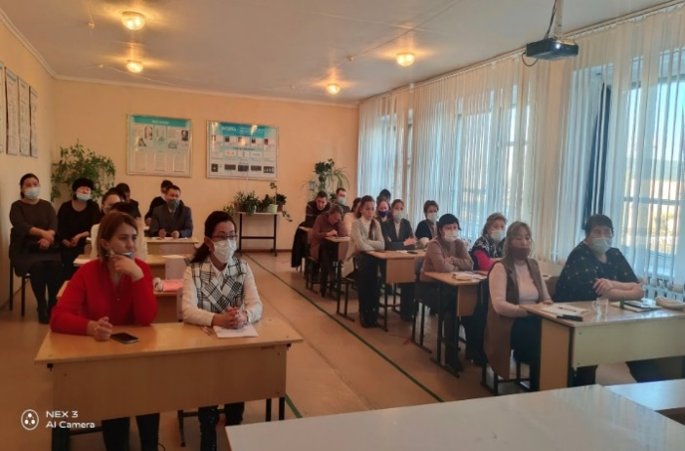
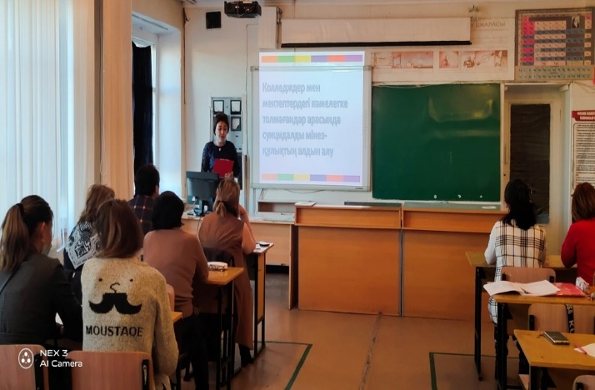
«Мектептегі жасөспірімдердің физикалық және психикалық денсаулығын нығайту,деструктивті мінез-құлықының алдын-алу» бағдарламасы бойынша мектеп қызметкерлері, кіші қызметкерлері, ата-аналар оқытылды. Мақсаты: жасөспірімдердің физикалық және психикалық денсаулығын нығайту, деструктивті мінез-құлықының алдын-алу. Қатысқан қызметкерлер саны: 30. Осы тақырып аясында мектеп бойынша мектеп қызметкерлері-30 ,кіші қызметкерлері-15, ата-аналар-35 оқытылды. Педагог-психолог З.С.Толеуова бұл бағдарлама қазіргі қоғамда, жалпы дүниежүзінде жасөспірімдердің психикалық күйі өзекті мәселелердің бірі болып табылады.

Жасөспірімдердің күнделікті тыныс-тіршілігін қадағалап отыру, отбасымен байланыста болу, оқушының эмоционалдық көңіл-күйін үнемі бақылауда ұстау, олардың өмір қауіпсіздігі жайлы айтылды.
Мектеп бойынша «Жасөспірімдердің физикалық және психикалық денсаулығын нығайту, деструктивті мінез-құлықының алдын-алу» бағдарламасы бойынша жұмыс жоспары құрылып,бекітілді. Жоспар бойынша жұмыстар атқарылды. Бағдарлама аясында ата-аналарды таныстыру, осы бағдарламаға балаларын қатыстыруға келісімдерін алу, келісім, келісім бермеу парақшаларын тапсыру жұмыстары жүргізілді. Ата-аналарға сіздің балаңыз қандай да бір қиындыққа тап болды. Ал сіз психолог емессіз, қарапайым ғана ата-анасыз. Сол кезде балаңызға қандай көмек көрсетер едіңіз? деген сұрақтар қою барысында ата-аналардың жауабы тыңдалды.
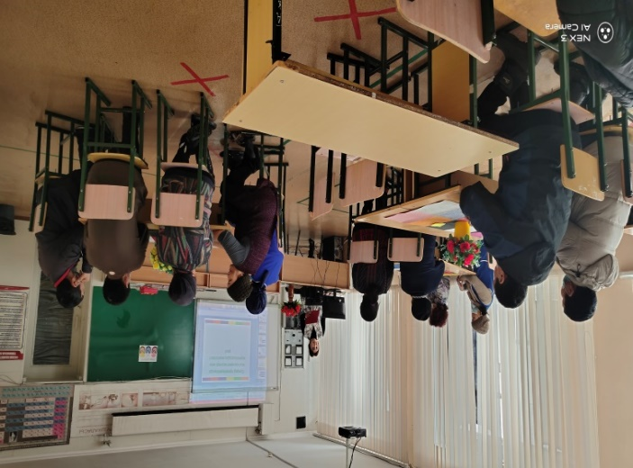
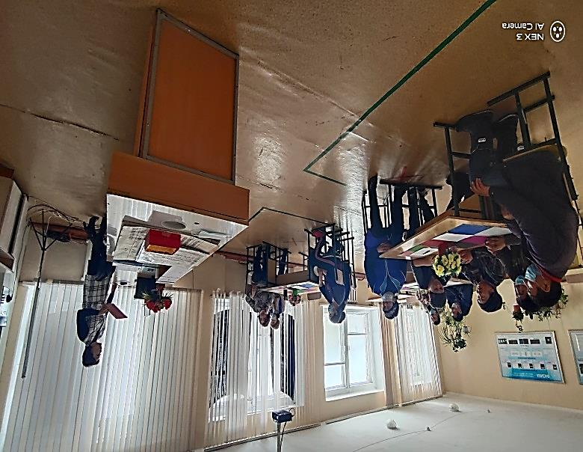

Осы ретте ойымды қорытындылай келе, аталған бағдарламаны жүзеге асыру үшін ересектердің, оның ішінде, педагогтардың, ата-аналардың бала тәрбиесіндегі жауапкершілік сезімдерін, байқампаздығын, баламен жылылық қарым-қатынасын күнделікті өмірдің басты ұстанымы ретінде қарауымыз қажет
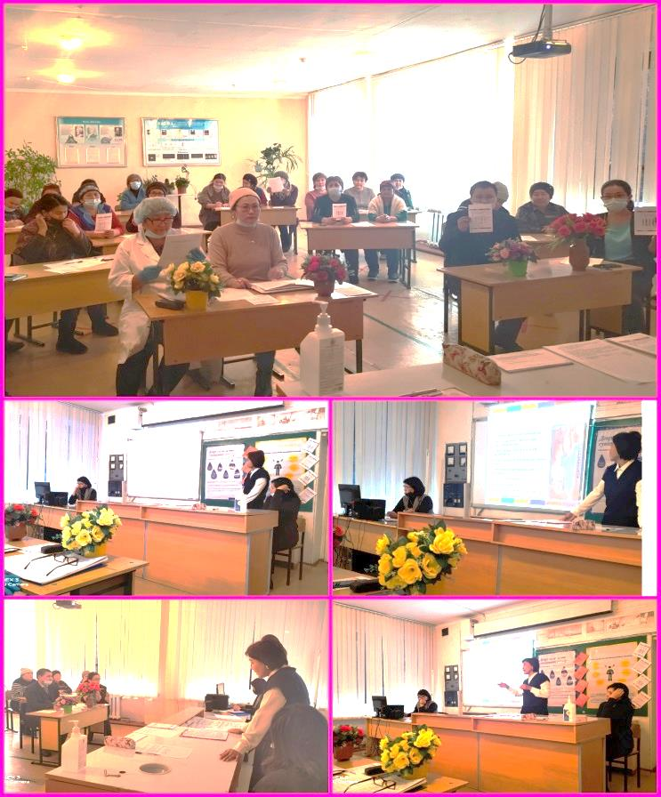
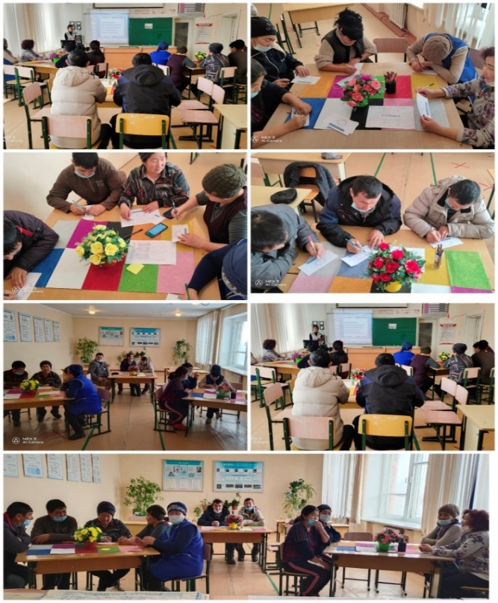

Кәмелетке толмағандар арасында құқық бұзушылықтың алдын алу мақсатында КЖТІЖ мектеп инспекторымен бірлесе отырып «Кәмелетке толмағандар арасындағы қылмытың өсуіне жол бермеу» тақырыбында мектеп оқушыларымен әңгіме жүргізілді. Кәмелетке толмағандарға қатыгез қарау және зорлық – зомбылық мәселелері бойынша сенім телефоны туралы ақпарат берілді.
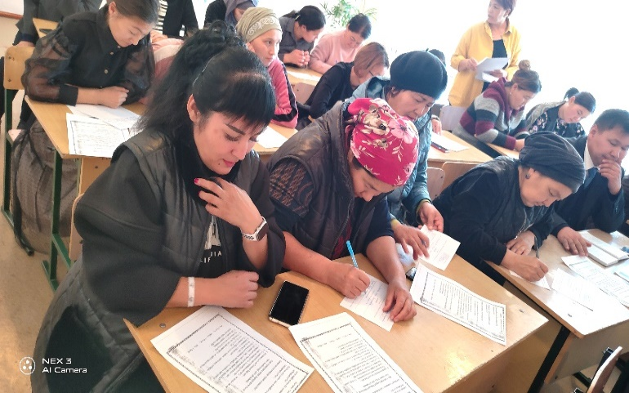
9-10-11 сынып оқушыларына «Мектепте құқық бұзушылық неден пайда болады?» тақырыбында жиналыс өткізілді. Әр сынып ата – аналар жиналысына қатысып, тренингтер ұйымдастырылды. Мақсаты: Бала тәрбиесіндегі ата – ананың алатын орнының ерекше екендігін түсіндіру, баланың өмірінің қауіпсіздігі туралы, жол және өмір қауіпсіздігі туралы түсініктер беру.
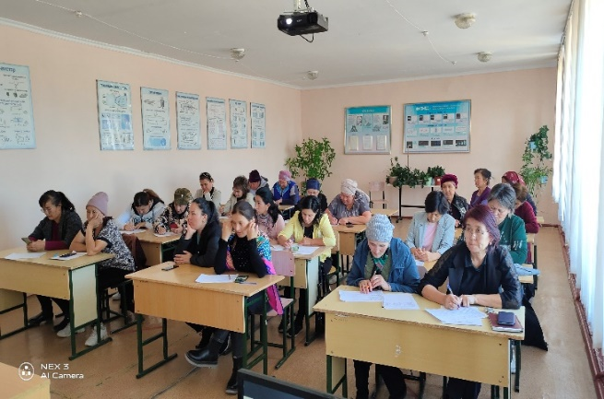

Талды жалпы білім беретін мектебінде «Қыз қылығымен», «Қыз балалар гигиенасы атты қыз балалармен жұмыс жүргізілді. Ерте жүктіліктің алдын-алу «Бүгінгі қыз-ертеңгі ана» тақырыбында баяндама оқылып, презентация көрсетілді.
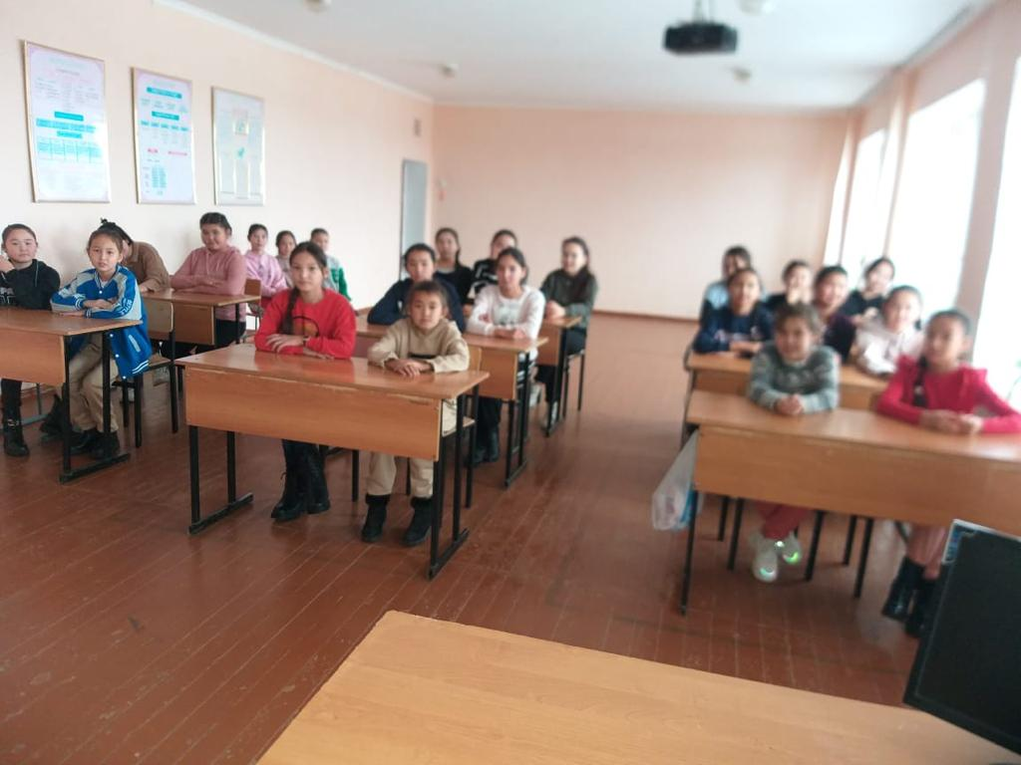
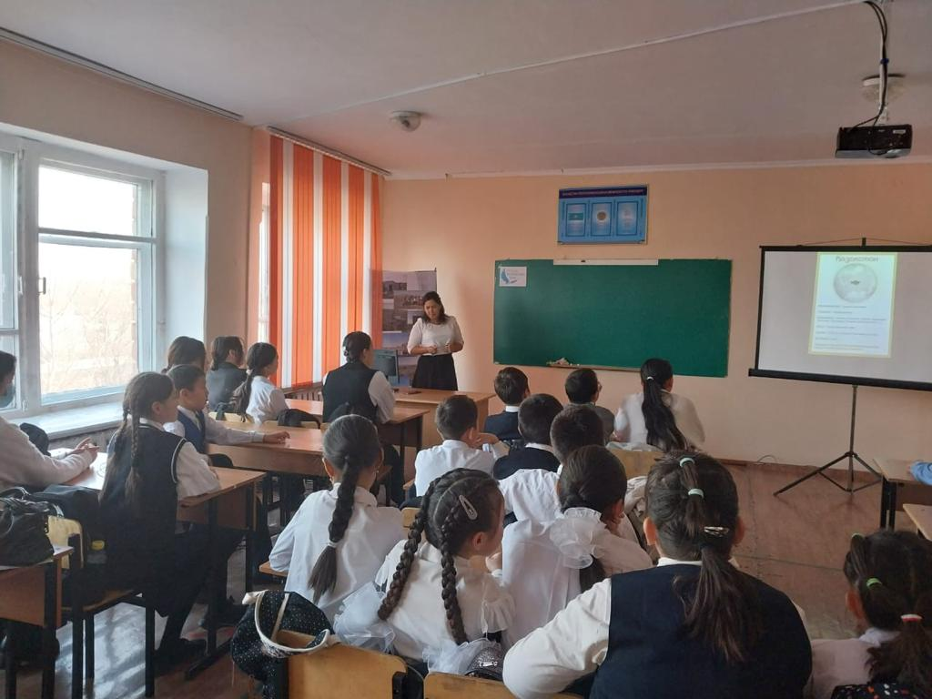

«Елім дейтін ер болса....» ұл балалармен жұмыс әңгіме сағаты өткізілді.
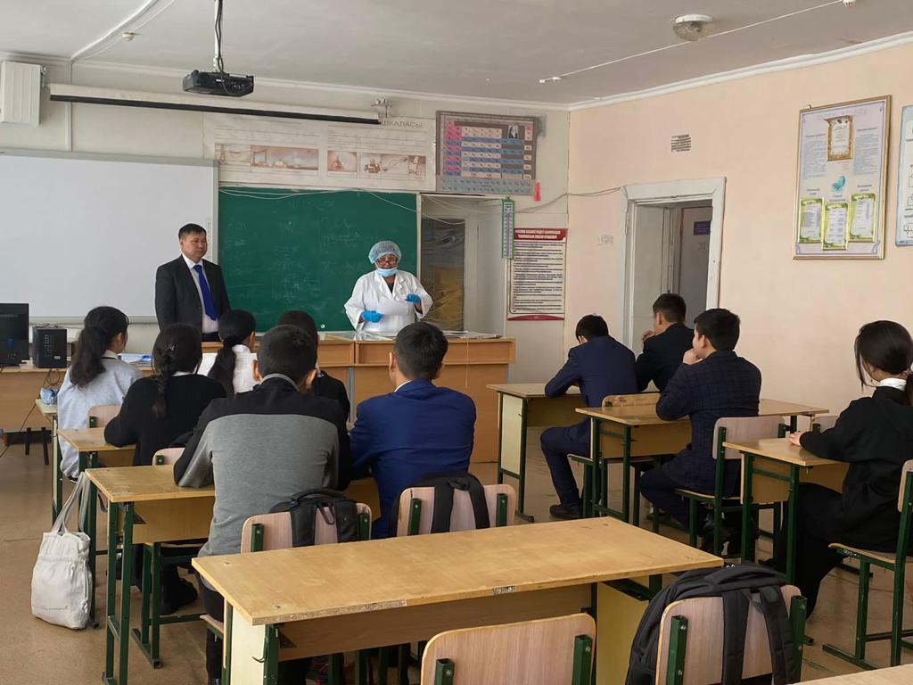
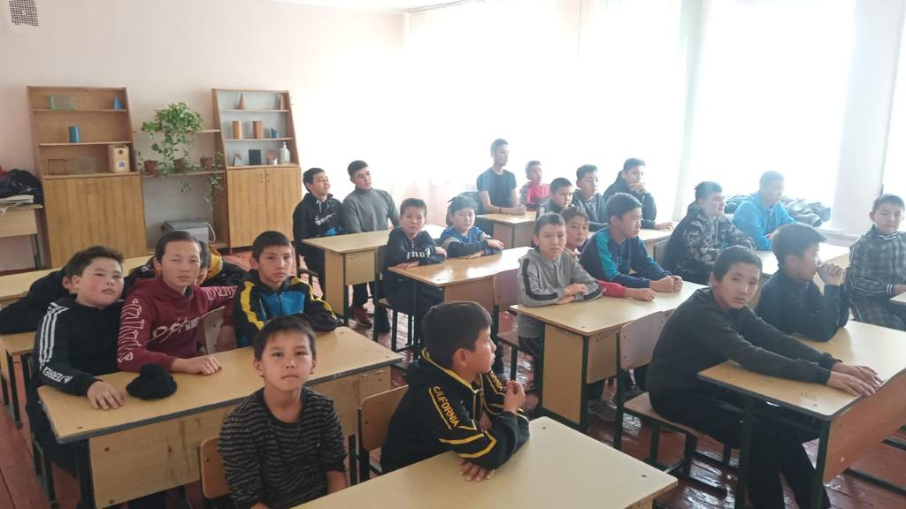

«Зорлық-зомбылықсыз балалық шақ» тақырыбында білім алушыларға түсіндірме жұмыстары жүргізілді.
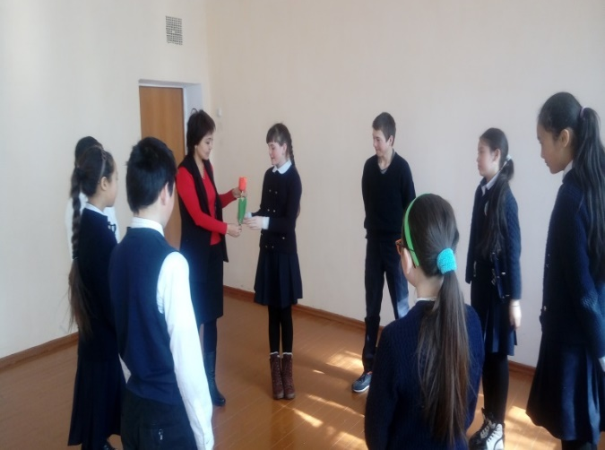
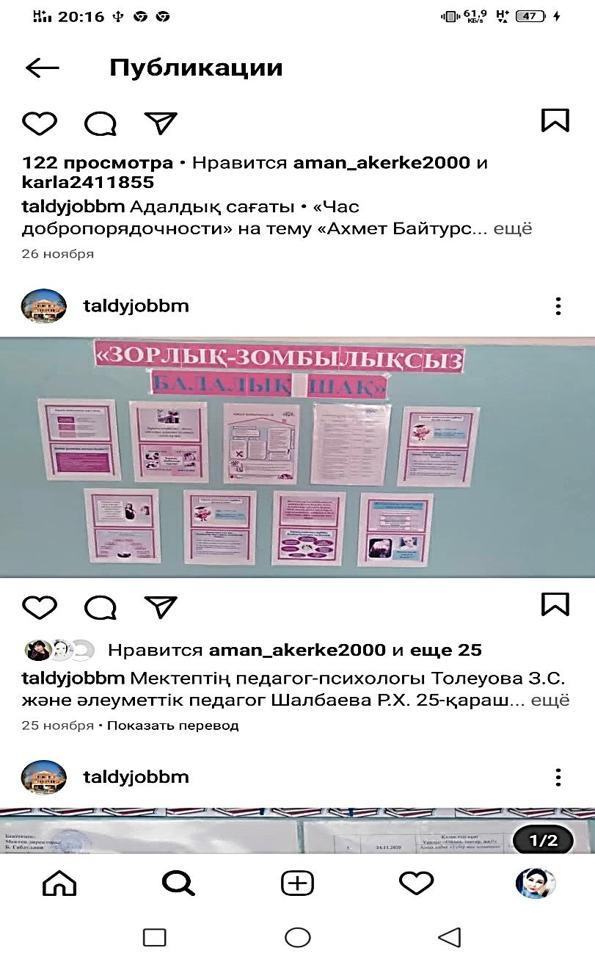

Талды жалпы білім беретін мектебінде мектеп ұстаздарымен жүргізілген тренинг жұмыстар

«Керемет мектеп». Мақсаты: педагогикалық ұжымның әлеуметтік- психологиялық қатынасын зерттеу, ұжымдағы әр адамның профессионалдық рөлін бақылау.
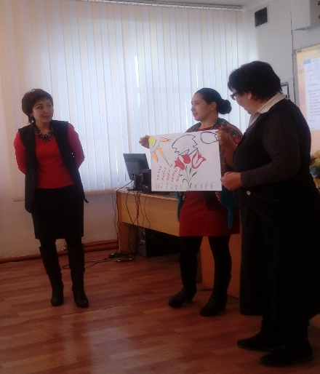
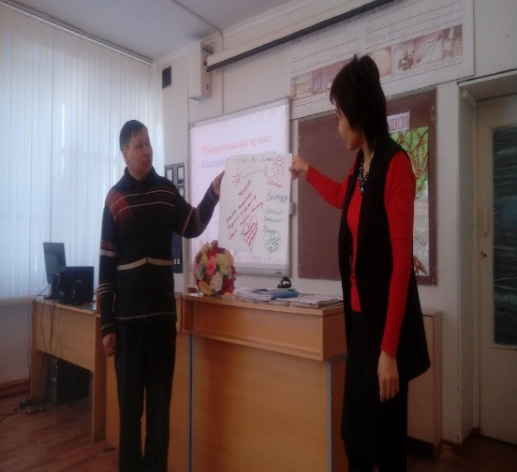
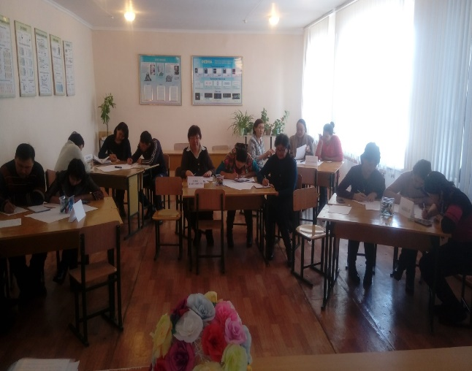

«Көңіл- күйдің сан қырлы сырлары» психологиялық семинар тренинг өткізілді.
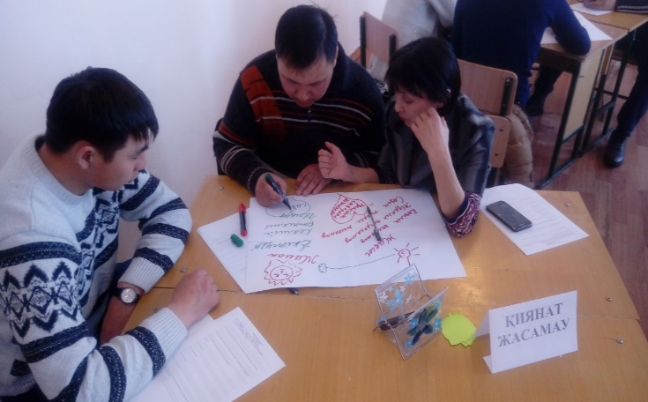
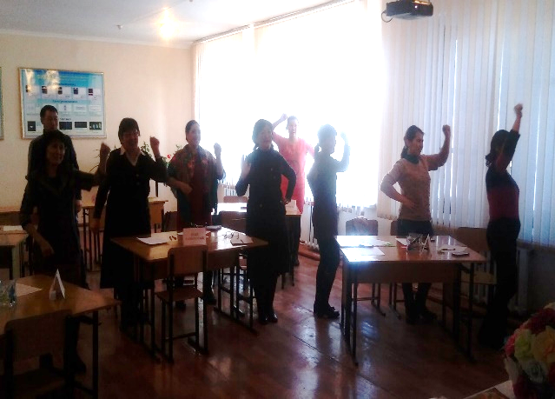

«Талды жалпы білім беретін мектебі» КММ
2023оқу жылында Кәмелетке толмағандар арасында аутодеструктивті және бейәлеуметтік жүріс- тұрыстардың алдын- алу бойынша «Зорлық зомбылықты бірге жеңеміз» атты тақырыпта 5-6 сынып білім алушыларына түсінік берілді.
Мақсаты: Оқушыларға зорлық зомбылық туралы мағлұмат беру, адамның тәніне үлкен зардап келетін соққы екендігін айту, оқушыларға өз жүрген орталарында мейірімді болуға, бұзақылық істерге бармауға, адам бойларындағы қасиеттерін сақтауға, әдіпті де, тәртіпті тұлға болып өсуіне тәрбиелеу.
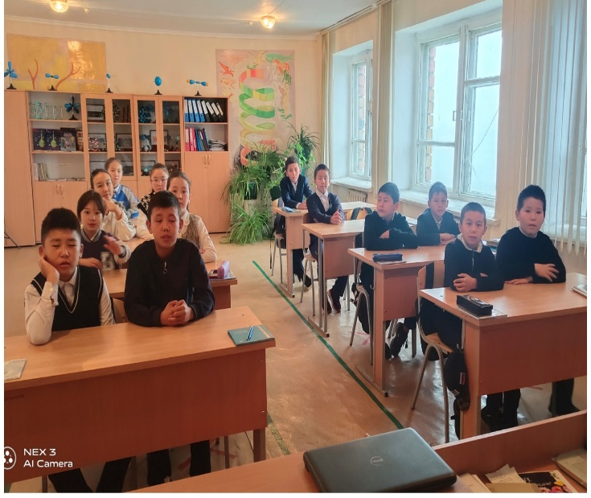
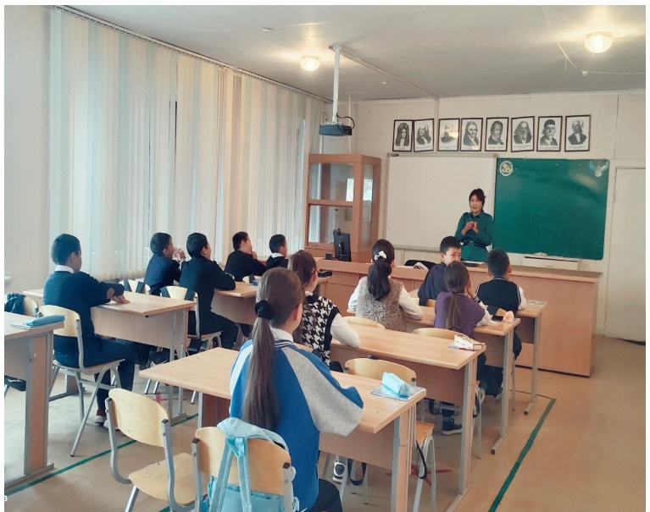

Сонымен қатар Кәмелетке толмағандар арасында аутодеструктивті және бейәлеуметтік жүріс- тұрыстардың алдын- алу бойынша 6- сынып оқушыларына «Буллинг, кибербуллинг» туралы түсінік берілді.
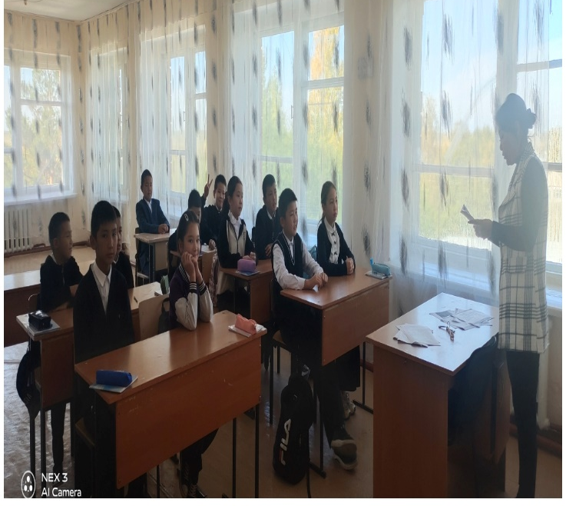
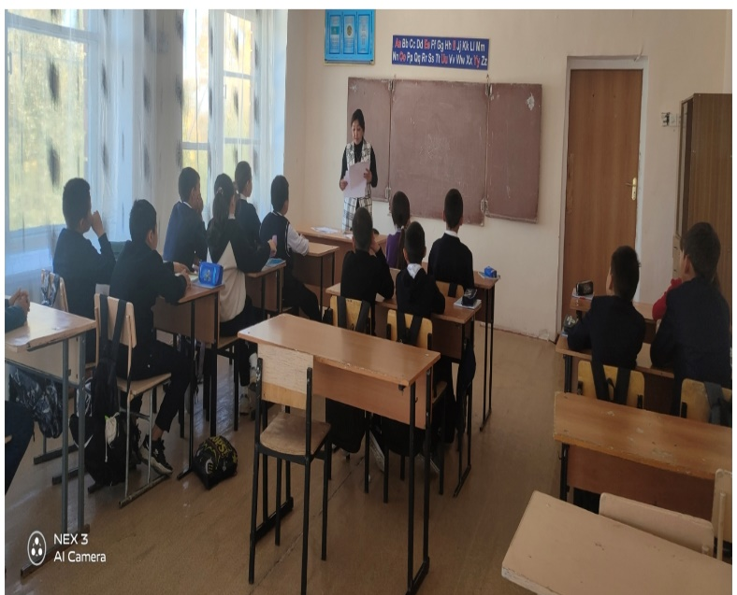

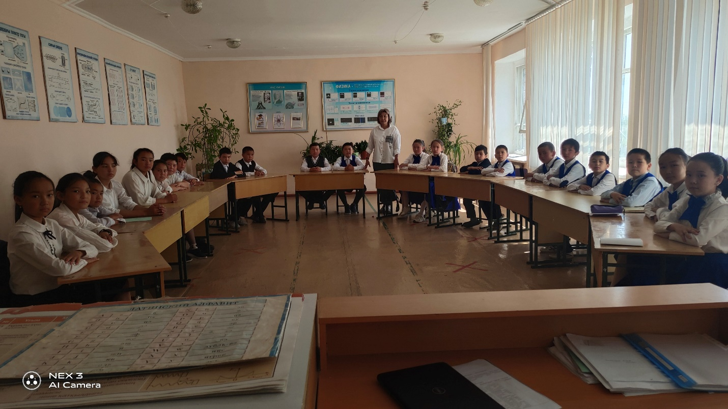
Кәмелетке толмағандар арасында аутодеструктивті және бейәлеуметтік жүріс- тұрыстардың алдын- алу бойынша «Зиянды заттарға жол жоқ» атты тақырыпта 6-8сынып оқушыларына дөңгелек үстел өткізілді. Оқушыларды салауатты өмір салтын қалыптастыруға тәрбиелеу, жеке тамақтануға, дене шынықтыру мен спортпен шұғылдануға, жаман әдеттерден сақтандыру, ішімділік пен темекінің жас организмге зиянды екенін насихаттау. Оқушыларды жаман әдеттерден аулақ болып, өс кен ортадан тек қана жақсы әдеттерді бойына сіңіруге баулу.

Орынд: Талды ЖББМ педагог- психолог Толеуова З.С.

